2020年度市级部门决算公开格式：

××部门2020年度部门决算

目 录

第一部分 ××部门概况
一、部门主要职责
二、部门基本情况
第二部分 2020年度部门决算表
一、收入支出决算总表
二、收入决算表
三、支出决算表
四、财政拨款收入支出决算总表
五、一般公共预算财政拨款支出决算表
六、一般公共预算财政拨款基本支出决算表
七、一般公共预算财政拨款“三公”经费支出决算
表
- 政府性基金预算财政拨款收入支出决算表
- 国有资本经营预算财政拨款支出决算表
十、国有资产占用情况表
第三部分 2020年度部门决算情况说明
一、收入决算情况说明
二、支出决算情况说明
三、财政拨款支出决算情况说明
四、一般公共预算财政拨款基本支出决算情况说明
五、一般公共预算财政拨款“三公”经费支出决算
情况说明
六、机关运行经费支出情况说明
七、政府采购支出情况说明
八、国有资产占用情况说明
九、预算绩效情况说明
第四部分 名词解释

第一部分 景德镇市第五人民医院概况

第一部分景德镇市第五人民医院概况
一、部门主要职责
景德镇市第五人民医院是市卫健委直属副县级事业单位，是景德镇市南市区唯一一所市直综合性医院。主要职责结核病防治、医疗、预防、保健、科研。
二、部门机构设置等基本情况
编制数为158人，其中部分补助事业编制158人；实有人数316人，其中在职人数为131人，聘用人员102人；退休人员83人。

第二部分 2020年度部门决算表

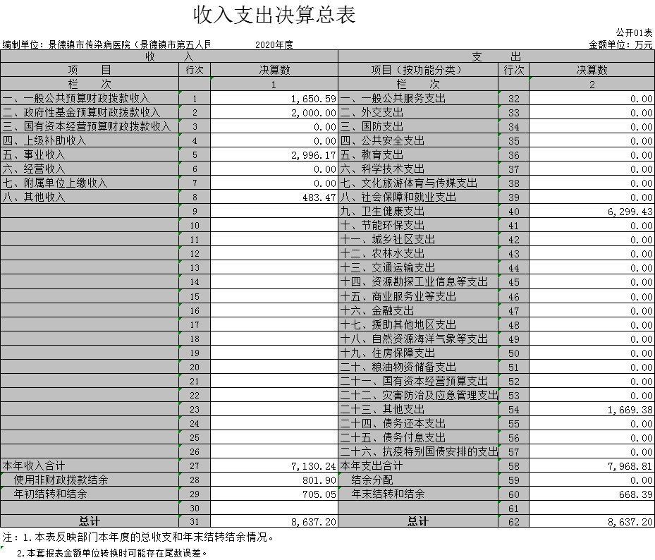

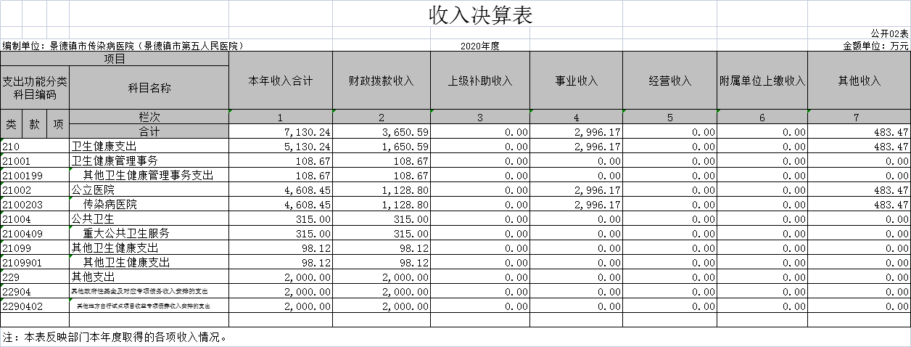

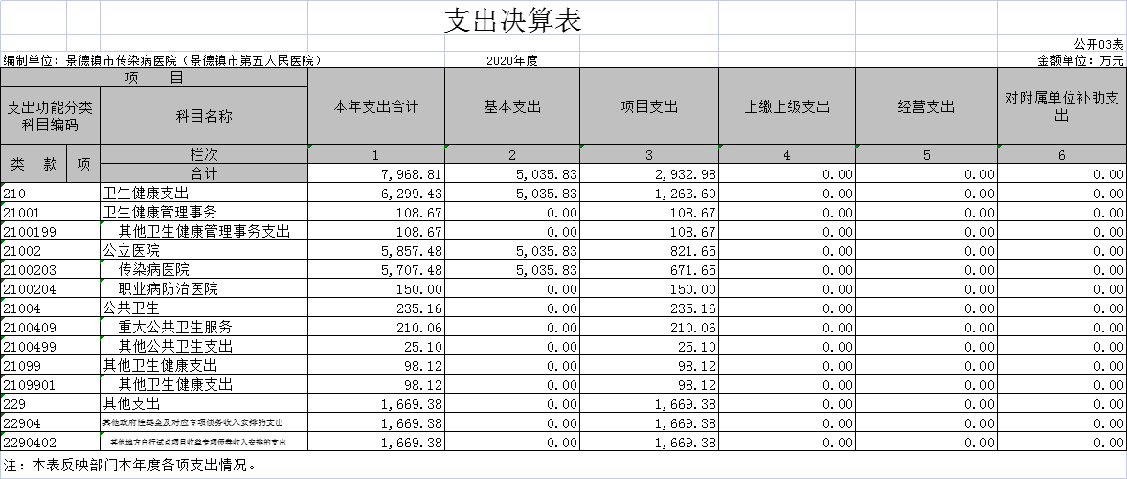

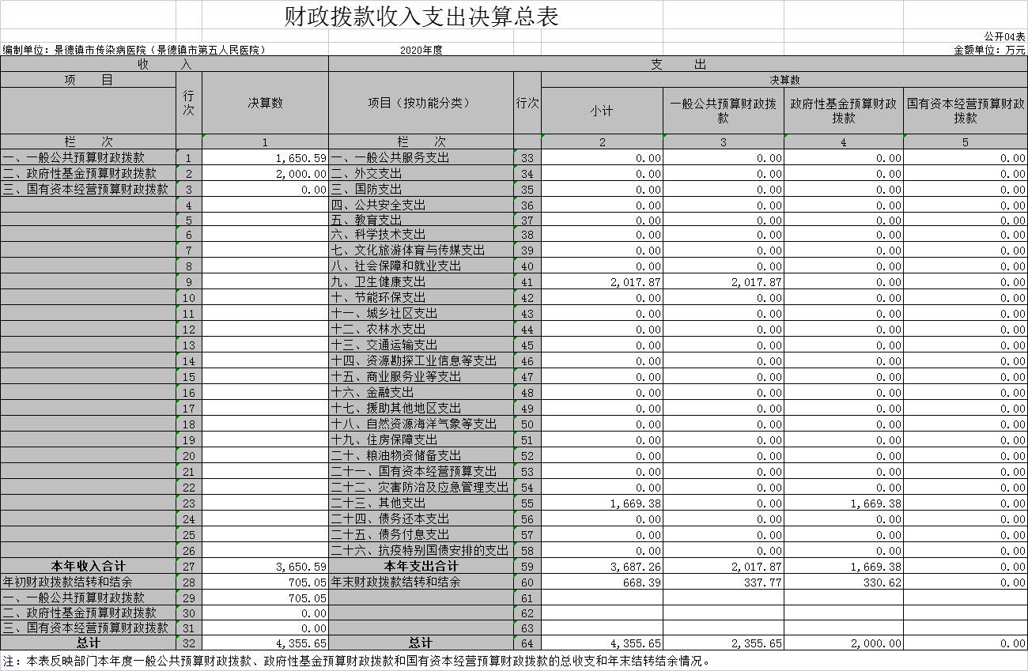

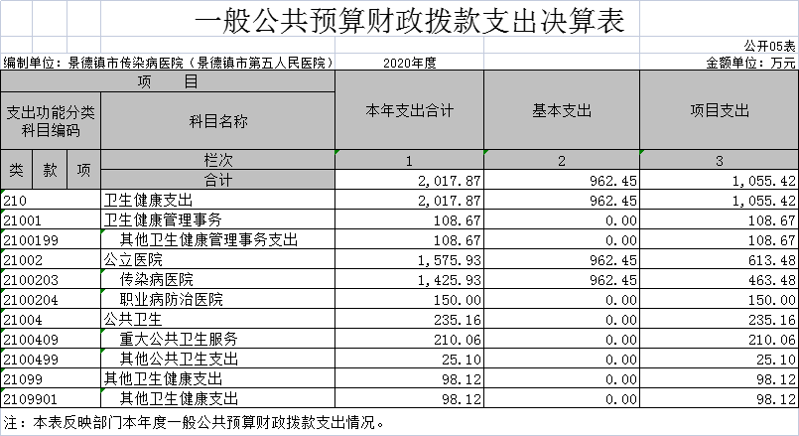

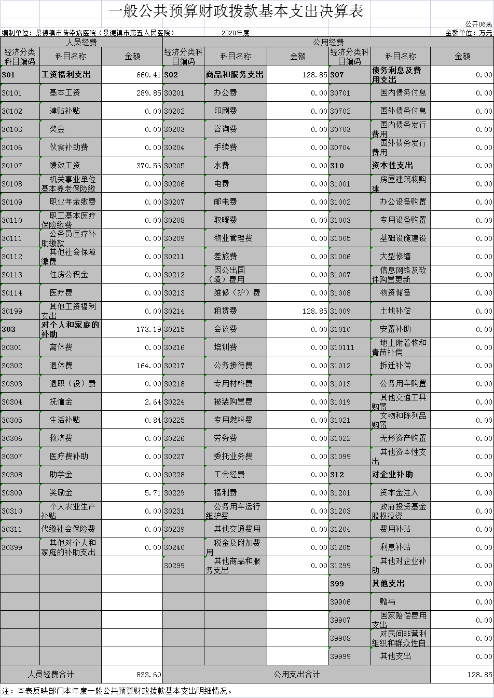

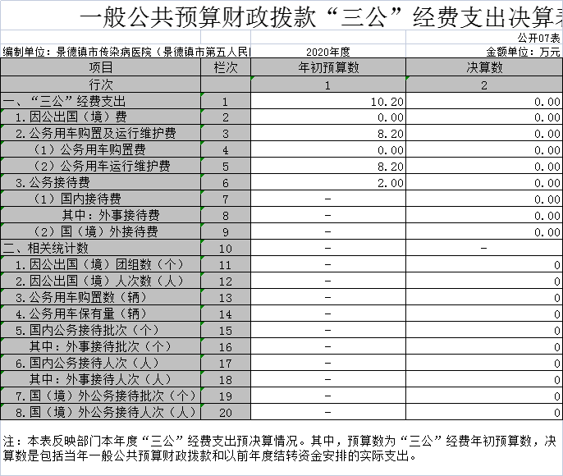

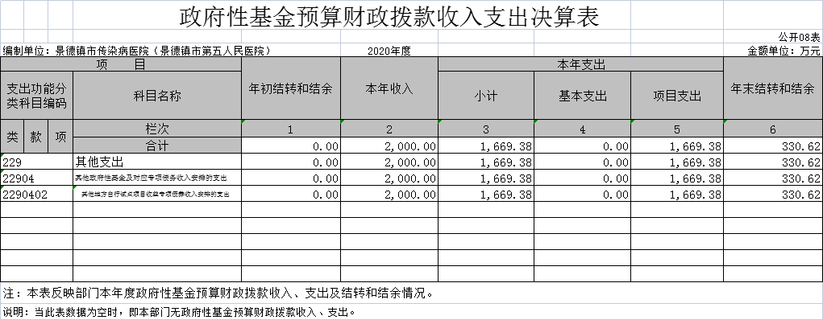

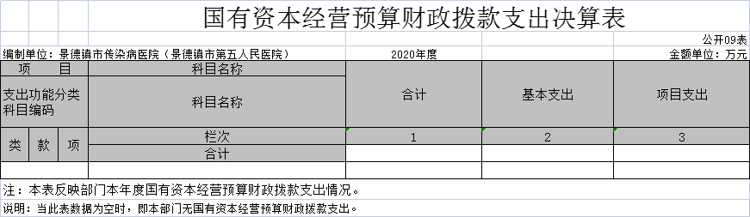

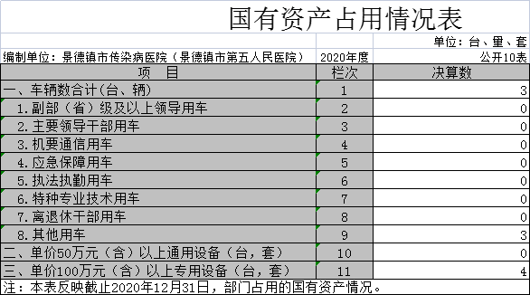

第三部分 2020年度部门决算情况说明

一、收入决算情况说明
本部门2020年度收入总计8637.2万元，其中年初结转和结余705.05万元，较2019年增加3196.81万元，增长58.76%；本年收入合计7130.24万元，较2019年增加2300.74万元，增长47.64%，主要原因是：地方政府专项债券2000万元，2020年受疫情影响，事业收入的增长速度放缓。
本年收入的具体构成为：财政拨款收入1650.59万元，占23.15%；政府性基金预算财政拨款收入2000万元，占28.05%，事业收入2996.17万元，占42.02 %；其他收入483.47 万元，占6.78%。
二、支出决算情况说明
本部门2020年度支出总计8637.2万元，其中本年支出合计7968.81万元，较2019年增加3233.47万元，增长68.28%，主要原因是疫情防控需要，专用材料费用增长，随之事业支出的增长；年末结转和结余668.39万元，较2019年减少36.66万元，减少5.2%。
本年支出的具体构成为：基本支出5035.83万元，占63.19%；项目支出2932.98万元，占36.81%；经营支出0万元，占0%；其他支出（对附属单位补助支出、上缴上级支出）0万元，占0%。
三、财政拨款支出决算情况说明
本部门2020年度财政拨款本年支出年初预算数为818.81万元，决算数为3650.59万元，超预算2831.78万元，完成年初预算的445.84%。其中：政府债券收入2000万元；防控专项800万元。
（一）政府性基金预算财政拨款收入2000万元，年初预算数为0元，决算数为2000万元，超预算2000万元，完成年初预算的100%。
四、一般公共预算财政拨款基本支出决算情况说明
本部门2020年度一般公共预算财政拨款基本支出962.45万元，其中：
（一）工资福利支出693.77万元，较2019年增加21.64万元，增加3.22%，主要原因是：人员工资调整。
（二）商品和服务支出813.8万元，较2019年增加792.83万元，比上年增加3780.78%，主要原因是：疫情防控支出，故出现了2020年商品和服务支出增加。
（三）对个人和家庭补助支出175.8万元，较2019年减少2.23万元，减少1.25%，主要原因是：部分退休职工减少。
（四）资本性支出2003.89万元，较2019年增加1963.89万元，增长率4909.73%，主要原因是：2020年疫情防控有要求，采购医疗专用设备200万元，传染病大楼建设1669.38万元。
五、一般公共预算财政拨款“三公”经费支出决算情况说明

本部门2020年度一般公共预算财政拨款“三公”经费支出0万元。其中：
（一）一般公共预算财政拨款因公出国（境）支出决算数为0万元。全年安排因公出国（境）团组0个，累计0人次。
（二）一般公共预算财政拨款公务接待费支出决算数为0万元。
（三）一般公共预算财政拨款公务用车购置及运行维护费支出决算数为0万元。
六、政府采购支出情况说明
本部门2020年度政府采购支出总额1169.97万元，其中：政府采购货物支出1147.47万元、政府采购工程支出22.5万元。
八、国有资产占用情况说明
截止2020年12月31日，本部门共有车辆3辆。
九、预算绩效情况说明
（一）绩效管理工作开展情况。
根据预算绩效管理要求，我部门组织对2020年度一般公共预算项目支出所有二级项目3个全面开展绩效自评，共涉及资金 689.1万元，占一般公共预算项目支出总额的100%。从评价情况来看，总体良好。
（二）部门决算中项目绩效自评结果。
项目绩效自评结果。
- 新冠疫情防控项目绩效自评得分为90分。项目全年执行数为42.54万元。目标完成情况：保障本地区疫情防控工作常态化运行。
- 结核病防治项目绩效自评得分为90分。项目全年执行数为115.34万元。目标完成情况：结核病防治机制不断完善，防治能力不断提高。
绩效指标 | 一级  指标 | 二级指标 | 三级指标 | 年度指标值 | 全年实际完成值 | 未完成原因和改进措施
绩效指标 | 产  出  指  标 | 数量指标 | 肺结核病原学阳性率 | 58% | 63.17% | /
绩效指标 | 产  出  指  标 | 数量指标 | 肺结核患者治疗成功率 | 90% | 96.99% | /
绩效指标 | 产  出  指  标 | 数量指标 | 病原学阳性肺结核患者的密切接触者筛查率 | 95% | 99.22% | /
绩效指标 | 产  出  指  标 | 数量指标 | 新病原学阳性肺结核患者耐药筛查率 | 80% | 78.20% | 1.全市4个县区仅乐平疾控中心能进行痰培养和耐药筛查；2.另3个县区尽快完善实验室能力；
绩效指标 | 产  出  指  标 | 数量指标 | 肺结核高危人群耐药筛查率 | 95% | 92% | 1.实际情况市高危人群筛查率为100%，因县区结防人员操作原因导致不达标，建议县区要加强业务学习，熟练掌握业务处理技巧和能力
绩效指标 | 产  出  指  标 | 质量指标
绩效指标 | 产  出  指  标 | 时效指标
绩效指标 | 产  出  指  标 | 成本指标
绩效指标 | 产  出  指  标 | ……
绩效指标 | 效  益  指  标 | 经济效益  指标
绩效指标 | 效  益  指  标 | 社会效益  指标
绩效指标 | 效  益  指  标 | 生态效益  指标
绩效指标 | 效  益  指  标 | 可持续影响指标
绩效指标 | 效  益  指  标 | ……
绩效指标 | 满意度指标 | 服务对象  满意度指标
绩效指标 | 满意度指标 | ……
- 公立医院改革项目绩效自评得分为90分。项目全年执行数114.33万元。

第四部分 名词解释

（一）财政拨款：指市级财政当年拨付的资金。
（二）事业收入：指事业单位开展专业业务活动及辅助活动取得的收入。
（三）事业单位经营收入：指事业单位在专业业务活动及辅助活动之外开展非独立核算经营活动取得的收入。
（四）其他收入：指除财政拨款、事业收入、事业单位经营收入等以外的各项收入。
（五）上级补助收入：反映事业单位从主管部门和上级单位取得的非财政补助收入。

（七）用事业基金弥补收支差额：填列事业单位用事业基金弥补2020年收支差额的数额。
（八）上年结转和结余：填列2020年全部结转和结余的资金数，包括当年结转结余资金和历年滚存结转结余资金。

二、支出科目
（一）机关事业单位基本养老保险缴费支出：反映机关事业单位实施养老保险制度由单位缴纳的基本养老保险费支出。
（二）事业单位医疗：反映财政部门集中安排的事业单位基本医疗保险缴费经费，未参加医疗保险的事业单位的公费医疗经费，按国家规定享受离休人员待遇的医疗经费。
（三）其他行政事业单位医疗支出：反映其他用于行政事业单位医疗方面的支出。
（四）住房公积金：反映行政事业单位按人力资源和社会保障部、财政部规定的基本工资和津贴补贴及规定比例为职工缴纳的住房公积金。

